
AUTOMATISIERTE UMWELTMESSNETZE
Bedienungsanleitung
TerraTransfer Sensormanager
Onlineportal für automatisierte Umweltmessnetze
TerraTransfer GmbH
Ottostraße 19a · 44867 Bochum · Deutschland
Telefon: +49 2327 83 44 85-1
www.terratransfer.de
Ausgabe: April 2026 · Dokument-Nr. TT-ANL-SM-001

Inhaltsverzeichnis
I Haftungsausschluss
II Über diese Anleitung
1 Systemübersicht
1.1 Aufgabe des Sensormanagers
1.2 Messnetz-Komponenten
1.3 Datenfluss
1.4 Sicherheit
2 Anmeldung und Startansicht
2.1 Anmeldung / Login
2.2 Startansicht Onlineportal
3 Statusmonitor
3.1 Bedeutung der Schwellenwerte
3.2 Spalte „Übertragungsintervall"
3.3 Spalte „Karte" und Spaltenwahl
3.4 Loggerstatus
4 Messwerte und Diagramme
4.1 Kontextmenü eines Loggers
4.2 Diagrammansicht
5 Messwerte importieren, bearbeiten und exportieren
5.1 Messwerte exportieren
5.2 Messwerte importieren
5.3 Messwerte bearbeiten, löschen und wiederherstellen
6 Dokumentenmanagement und Logger-Dateien
6.1 Dokumentenmanagement
6.2 Logger-Dateien
7 Karte und Bürgerportal
7.1 Kartenfunktionalität
7.2 Bürgerportal
8 Alarm-Management
8.1 Alarmgruppen und Alarme
8.2 Alarme anlegen
8.3 SMS-Benachrichtigungen
8.4 E-Mail-Benachrichtigungen
8.5 Alarmgruppe bearbeiten und löschen
8.6 Alarmbenachrichtigungen
9 Benutzer-, Gruppen- und Loggerverwaltung
9.1 Gruppenverwaltung
9.2 Benutzerverwaltung
9.3 Loggerverwaltung
9.4 Loggerkoordinaten
9.5 Messstellen konfigurieren
10 Automatische Exporte
10.1 Automatischen Export anlegen
10.2 Exportbenachrichtigungen bei Fehlern
11 Gruppen-Exporte
12 Isolinien
12.1 Konfiguration
12.2 Loggerimport aus CSV
12.3 Isolinien-Karte und Werkzeuge
13 Wartung und Betrieb
14 FAQ – Häufig gestellte Fragen
15 Impressum

I Haftungsausschluss
Die in dieser Anleitung enthaltenen Informationen entsprachen zum Zeitpunkt der Veröffentlichung dem Stand der Technik. Nachträgliche Aktualisierungen sind möglich und werden bei Bedarf nachgeliefert.
Der Sensormanager wird kontinuierlich weiterentwickelt. Einzelne Bildschirmdarstellungen können daher von der aktuellen Oberfläche abweichen. Die grundlegenden Abläufe und Begriffe bleiben davon unberührt.
Die TerraTransfer GmbH haftet nicht für zufällige, indirekte, besondere oder Folgeschäden, die sich aus dieser Dokumentation und den darin enthaltenen Informationen ergeben – auch dann nicht, wenn TerraTransfer auf die Möglichkeit solcher Schäden hingewiesen wurde.
Urheberrecht: Kein Teil dieses Werkes darf ohne schriftliche Genehmigung des Herausgebers reproduziert werden. Die TerraTransfer GmbH gestattet den Anwendern den Ausdruck von Teilen der Dokumentation in Papierform ausschließlich für den eigenen Gebrauch.
Markenrechtliche Hinweise: Produkte und Dienstleistungen der TerraTransfer GmbH sind Marken oder eingetragene Marken der TerraTransfer GmbH. Andere verwendete Produktnamen sind gegebenenfalls Marken ihrer jeweiligen Inhaber.
© 2026 TerraTransfer GmbH. Alle nicht ausdrücklich gewährten Rechte bleiben vorbehalten.

II Über diese Anleitung
Diese Anleitung beschreibt die Bedienung des TerraTransfer Sensormanagers – der zentralen Onlineplattform für den Betrieb von TerraTransfer-Messnetzen. Sie richtet sich an Anwender, die über ein bestehendes Nutzerkonto verfügen und Logger, Messwerte, Alarme und Exporte verwalten.

Zielgruppe
- Sachbearbeiter und Gewässerökologen, die Messdaten abrufen und auswerten
- Administratoren von Messnetzen, die Logger anlegen, Benutzer und Gruppen verwalten sowie Exporte konfigurieren
- Technisches Personal, das Alarme einrichtet und Messstellen pflegt

Typografische Konventionen
Wichtige Passagen sind als farbig abgesetzte Seitenleisten gekennzeichnet:
Hinweis | Zusatzinformation, die den Umgang mit einer Funktion erleichtert – blau abgesetzt.
Achtung | Wichtige Warnung zu möglichen Datenverlusten oder irreversiblen Aktionen – rot abgesetzt. Bitte vor Ausführung lesen.

1 Systemübersicht

1.1 Aufgabe des Sensormanagers
Der TerraTransfer Sensormanager ist die zentrale webbasierte Betriebsplattform für automatisierte Umweltmessnetze. Er empfängt, speichert und visualisiert Messwerte aus TerraTransfer-Datenloggern und stellt die Daten über ein Browser-Portal zur Verfügung.
Der Sensormanager soll nicht nur einen schnellen Zugriff auf die Messdaten liefern, sondern auch intuitiv über den Zustand der im Messnetz befindlichen Geräte informieren. Der Betrieb kann auf TerraTransfer-Servern oder auf einem kundeneigenen Server erfolgen.

1.2 Messnetz-Komponenten
Die folgenden Produktfamilien liefern Daten direkt in den Sensormanager:
Aquatos Web LTX (Logger Typ 1500): IP-Datenlogger mit integriertem LTE-M-Mobilfunk für Pegel- und Gewässermonitoring. Liefert Messwerte autark per Mobilfunk direkt an das Backend und ist online bedienbar.
Aquatos mini / Aquatos nano: Kompakte Offline-Datenlogger ohne Modem. Messwerte werden vor Ort per BLE ausgelesen und anschließend in den Sensormanager importiert.
Messbojen: Autark betriebene Messbojen für Oberflächengewässer, die ihre Messwerte per LTE-M an den Sensormanager übertragen.
Messketten: Mehrpunkt-Messketten (z. B. Temperaturprofile) mit SDI-12-Schnittstelle, angeschlossen an einen Aquatos-Logger mit Mobilfunk.
Klimastationen: Kombinationssensoren (Niederschlag, Temperatur, Wind, Luftfeuchte, Strahlung), die über einen Aquatos-Logger mit Mobilfunk in den Sensormanager einspeisen.
Hinweis: Alle genannten Geräte liefern Messwerte in das gleiche Backend. Sie erscheinen im Sensormanager einheitlich als „Logger" mit den zugehörigen Sensorkanälen. Der lokale Zugriff auf TerraTransfer-Geräte erfolgt ausschließlich per Bluetooth Low Energy (BLE) – es gibt keine Kabel-, USB- oder SD-Karten-Schnittstelle.

1.3 Datenfluss
Je nach Gerät erfolgt die Übertragung ins Backend auf unterschiedliche Weise:
- Geräte mit Mobilfunkmodem (Aquatos Web LTX, Messbojen, Klimastationen, Messketten mit Gateway) übertragen zyklisch oder ereignisgesteuert per LTE-M direkt an das Backend
- Offline-Logger (Aquatos mini, Aquatos nano) werden vor Ort per BLE ausgelesen; die Daten werden anschließend in den Sensormanager importiert
Nach dem Eingang der Daten werden diese in der Datenbank gespeichert und stehen unmittelbar im Portal zur Verfügung. Die Konfiguration der Logger (Messintervall, Sensorkanäle) erfolgt lokal per BLE. Die Metadaten (Name, Sensorbezeichnungen, Umrechnungsfaktoren) werden im Sensormanager gepflegt.

1.4 Sicherheit
- Kommunikation zum Portal ausschließlich über HTTPS (TLS)
- Nutzerkonten mit mehrstufigem Berechtigungssystem (sysadmin, admin, admin_sms, user, guest, mapview)
- Datenübertragung zwischen LTX-Logger und Backend verschlüsselt (AES-128-CBC)
- BLE-Zugriff auf Logger mit Challenge-Response-Authentifizierung

2 Anmeldung und Startansicht

2.1 Anmeldung / Login
Für Ihre Anmeldung im TerraTransfer-Online-System haben Sie von uns Zugangsdaten (Benutzername und Passwort) erhalten. Geben Sie diese Daten auf Ihrer Anmeldeseite ein.
Die Übermittlung der Daten erfolgt verschlüsselt über HTTPS. Sie erreichen den Sensormanager in der Standardinstallation unter https://www.sensormanager.net. Bei einer On-Premise-Installation nutzen Sie die von Ihrer IT bereitgestellte Adresse.
Achtung: Die Speicherung des Passworts im Cookie des Browsers birgt ein erhöhtes Sicherheitsrisiko. Stellen Sie sicher, dass keine unbefugten Personen Zugang zu Ihren Benutzerdaten erlangen können.

2.2 Startansicht Onlineportal
Das Onlineportal gliedert sich in drei Bereiche:
- Linke Seite: Übersicht Ihres Sensornetzwerks
- Rechte Seite: Statusmonitor und Diagramme, organisiert in Tabs
- Obere Leiste: Abmeldung und Sprachauswahl
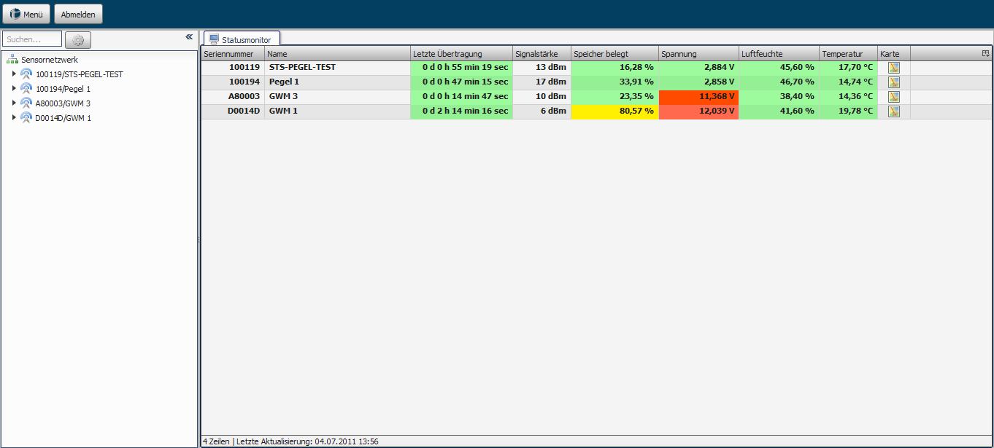
Abbildung 1: Startansicht des Onlineportals mit Sensornetzwerk (links) und Statusmonitor (rechts).

3 Statusmonitor
Der Statusmonitor dient dazu, eine schnelle und intuitive Übersicht über den Status der Geräte in Bezug auf Signalstärke, Speichernutzung und weitere wichtige Parameter zu geben. Die Ampeldarstellung der einzelnen Werte gibt Ihnen einen raschen intuitiven Überblick über den Zustand Ihres Sensornetzwerks.

3.1 Bedeutung der Schwellenwerte
- Grün: Parameterwerte sind in einem optimalen Zustand
- Gelb: Parameterwerte sind in einem akzeptablen Zustand
- Rot: Parameterwerte sind in einem kritischen Zustand
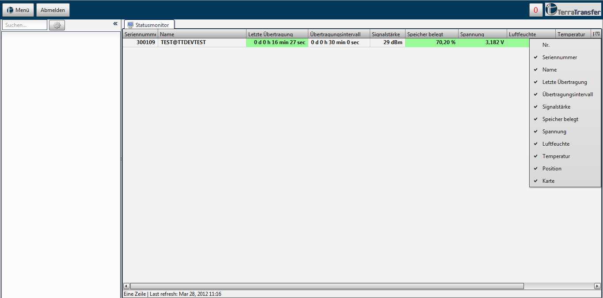
Abbildung 2: Statusmonitor mit Ampeldarstellung der wichtigsten Kennwerte.

3.2 Spalte „Übertragungsintervall"
Die Farbe der Spalte Übertragungsintervall wird in Abhängigkeit vom eingestellten Intervall berechnet:
- Letzte Übertragung < 3-faches Intervall: grün
- 3-faches bis 6-faches Intervall: gelb
- > 6-faches Intervall: rot
- Ist kein Übertragungsintervall definiert, wird keine Farbe angezeigt

3.3 Spalte „Karte" und Spaltenwahl
In der Spalte Karte wird für den jeweiligen Sensor eine Darstellung über die Verortung in OpenStreetMap bereitgestellt. Die letzte Spalte des Statusmonitors dient dazu, eine Liste aufzurufen, mit der man einzelne Spalteninhalte ein- oder ausblenden kann.

3.4 Loggerstatus
Im Statusmonitor sehen Sie in der Spalte Loggerstatus, ob beim Import der Messwerte in die Datenbank Fehler aufgetreten sind. Wurden die Messwerte erfolgreich importiert, wird die Spalte grün dargestellt. Sollte ein Fehler eingetreten sein, wird die Spalte rot dargestellt.
Wenn Sie in die entsprechende Spalte klicken, öffnet sich ein Fenster, in dem die Statusmeldungen (erfolgreiche und fehlgeschlagene Importversuche) aufgelistet werden. Wenn Sie die Ursache für einen fehlerhaften Importversuch behoben haben, können Sie in der Spalte Fehler behoben den Haken setzen. Erst wenn alle fehlerhaften Statusmeldungen behoben sind, wird auch im Statusmonitor die Spalte Loggerstatus wieder grün dargestellt.
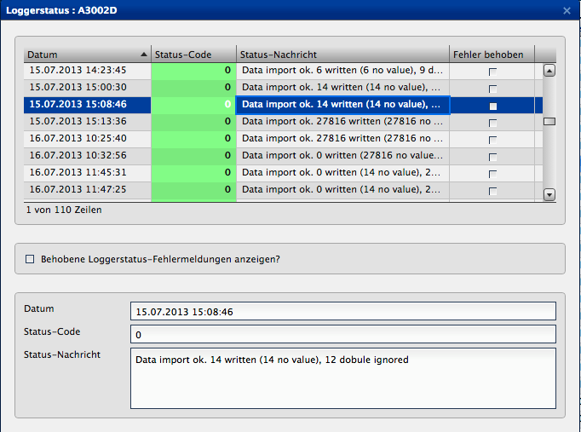
Abbildung 3: Loggerstatus-Dialog mit Importmeldungen.

3.4.1 Erfolgreiche Importmeldung
Beispiel: Data import ok. 100 written (20 no value), 20 double ignored
- 100 Messwerte wurden in die Datenbank geschrieben
- 20 davon waren leere Messwerte (werden aus Konsistenzgründen zu den g2d-Dateien gespeichert, aber nicht im Diagramm angezeigt)
- 20 doppelte Messwerte wurden vorab herausgefiltert (entstehen z. B. durch mehrfachen Importversuch derselben Datei)

3.4.2 Typische Fehlermeldungen
Logger not found in Database: Der Logger wurde noch nicht in der Loggerverwaltung angelegt. Legen Sie den Logger an (siehe Kapitel 9.3), damit die Messwerte der Seriennummer zugeordnet werden können.
Channel mismatch: Die Kanalbelegung am Logger stimmt nicht mit der im Portal eingestellten überein. Passen Sie die Kanäle entsprechend an.
No data: Der Logger hat eine leere g2d-Datei übertragen (z. B. manuelle Übertragung ohne Messung). Folgefehler und 0-Werte im Statusmonitor sind dann zu erwarten.
Cannot read HKHum / HKTemp / HKBat: Keine echten Fehler, sondern Statusmeldungen. Nicht alle Logger und Messstellen-Aufbauten erfassen alle Housekeeping-Werte (Gehäusetemperatur, -feuchte, Batteriespannung). Die Meldung kann in diesen Fällen ignoriert werden.
Cannot read transmission interval: Offline-Logger ohne Modem (Aquatos mini, Aquatos nano) liefern kein Übertragungsintervall. Diese Meldung kann dort ignoriert werden.

4 Messwerte und Diagramme
Im linken Fenster wird Ihr gesamtes Sensornetzwerk dargestellt. Dort können Sie die einzelnen Geräte gezielt auswählen. Die erweiterte Ansicht erhalten Sie durch einen Klick auf das Dreieck links neben dem Gerätenamen – es erscheinen die jeweiligen Sensorkanäle.
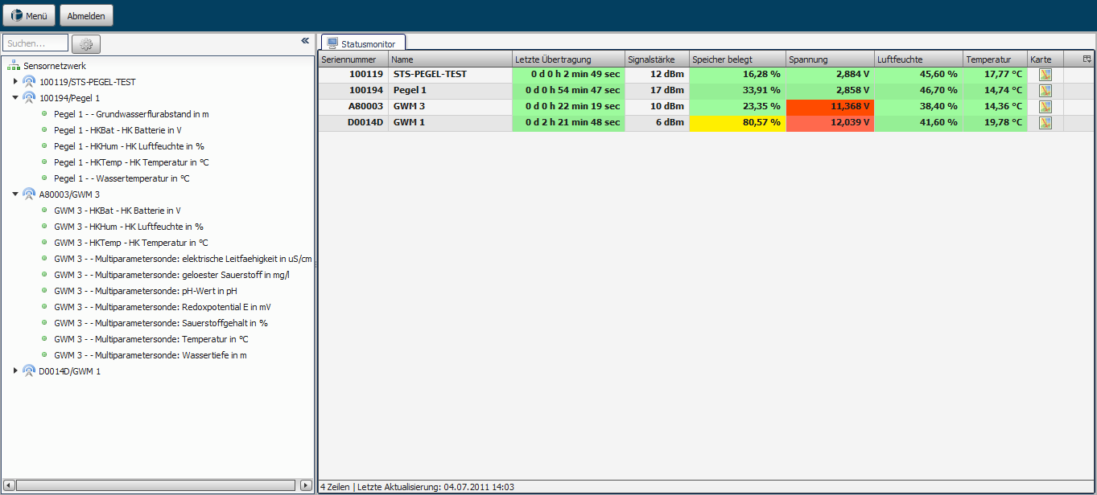
Abbildung 4: Sensornetzwerk mit aufgeklappten Sensorkanälen eines Loggers.

4.1 Kontextmenü eines Loggers
Mit einem Rechtsklick auf ein Gerät stehen Ihnen drei Optionen zur Verfügung:
- Ganglinien anzeigen: Zeigt die Ganglinien im rechten Fenster an
- Ganglinie in neuem Diagramm anzeigen: Öffnet die Messwerte in einem separaten Diagramm
- Messwerte exportieren …: Öffnet einen Dialog zur Auswahl von Zeitraum und Format

4.2 Diagrammansicht
Um eine Diagrammansicht zu öffnen, doppelklicken Sie auf den gewünschten Eintrag im Sensornetzwerk. Es öffnet sich ein Tab Diagramm mit den neuesten Messergebnissen.
Für ältere Messergebnisse steht die Schaltfläche Zeitraum mit vordefinierten Optionen zur Verfügung (letzte 7 Tage, letzter Monat usw.) oder alternativ die freie Eingabe von Start- und Endzeitpunkt. Die Standardeinstellung ist die Darstellung des letzten Monats. Die Tabelle unter dem Diagramm lässt sich über die Schaltfläche in der rechten oberen Ecke ein- oder ausblenden.
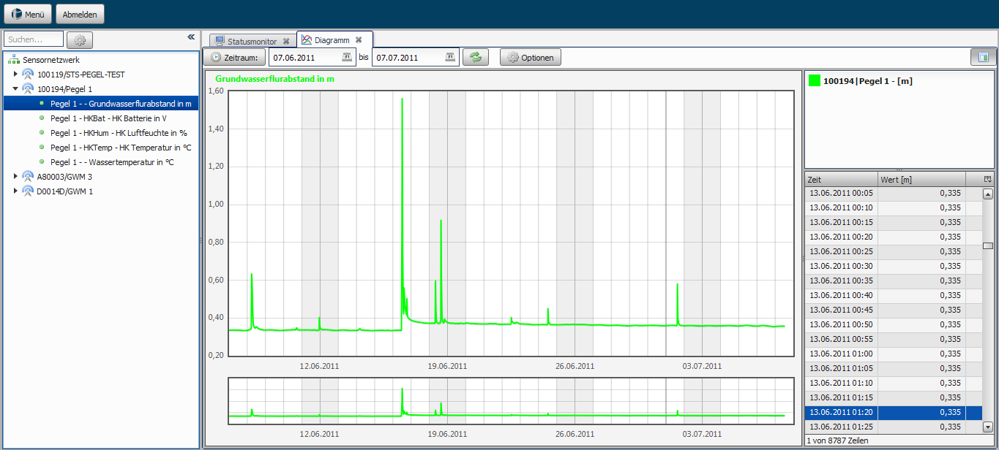
Abbildung 5: Diagrammansicht mit Zeitraumauswahl und Messwerttabelle.

4.2.1 Relativer Niederschlag
Bei der Darstellung eines relativen Niederschlagssensors (NIEDrel / PRECIPRel) wird zusätzlich eine Auswahlbox im Diagramm eingeblendet, über die Sie die Darstellung des relativen Niederschlags anpassen können. Sie können dabei entweder einen vordefinierten Zeitraum wählen oder selbst einen Zeitraum definieren.
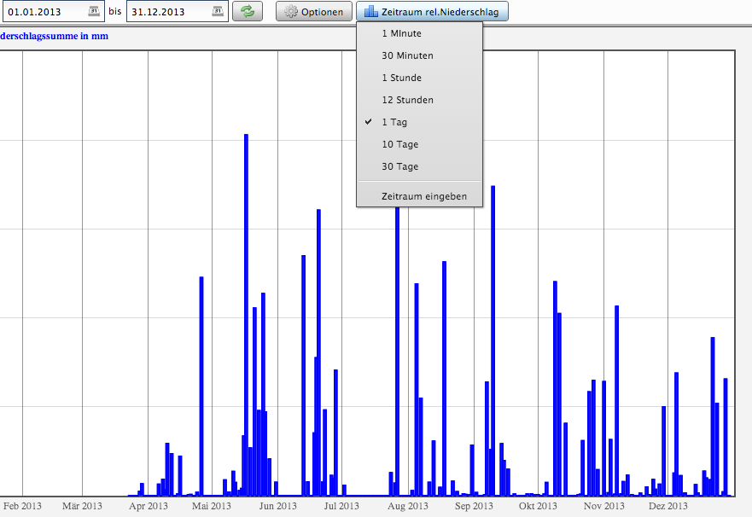
Abbildung 6: Darstellung relativer Niederschlag mit zusätzlicher Zeitraumauswahl.

4.2.2 Diagramm-Optionen
Um in die Diagramm-Optionen zu gelangen, betätigen Sie den Optionen-Button direkt über dem Diagramm.
- Tabelle an Diagramm koppeln: Beim Hovern über die Messwerte im Diagramm werden die zugehörigen Werte in der Tabelle markiert.
- Linke y-Achse drehen: Die y-Achse wird invertiert (nützlich z. B. für Grundwasserabstich).
- Vergrößerung: Aus / in x-Richtung / in y-Richtung / in beide Richtungen.
- Fadenkreuz: Aus / senkrechte Linie / waagerechte Linie / Kreuz.
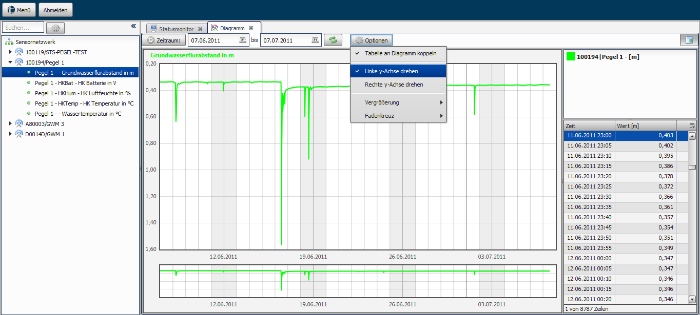
Abbildung 7: Diagramm-Optionen aufrufen.

4.2.3 Mehrfache Darstellung von Sensoren
Das Portal bietet die Möglichkeit, zwei Messwerte (z. B. Pegel und Wassertemperatur) in einem Diagramm darzustellen. Dazu klicken Sie auf einen weiteren Wert innerhalb eines Gerätes in Ihrem Sensornetzwerk. Um zwischen den Messwerten zu wechseln, betätigen Sie den gewünschten Parameter im rechten oberen Kasten.
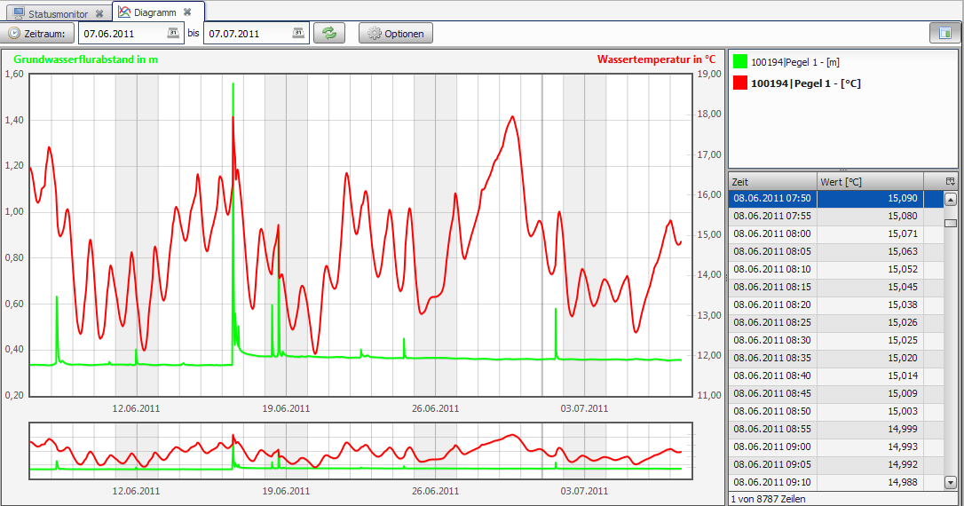
Abbildung 8: Mehrfache Darstellung verschiedener Sensoren in einem Diagramm.

4.2.4 Modulare Darstellung verschieben
Sämtliche Module (Diagramm, Benutzermanagement usw.) sind modular aufgebaut und können innerhalb der Anwendung verschoben werden. So lassen sich beispielsweise zwei oder mehr Diagramme direkt nebeneinander vergleichen. Klicken Sie dazu mit der linken Maustaste auf den Titel des Tabs, halten Sie die Maus gedrückt und verschieben Sie das Modul an die gewünschte Stelle.
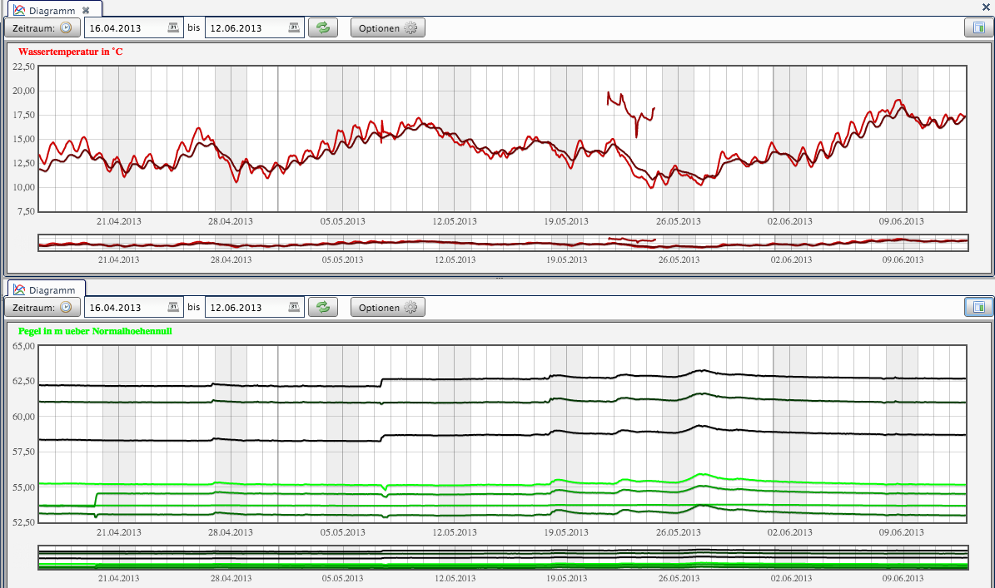
Abbildung 9: Modulare Darstellung – mehrere Diagramme nebeneinander.

4.2.5 Zoomfunktionalität
Das Diagramm zeigt in dynamischer Skalierung die Werte des definierten Zeitraums. Das untere Diagramm dient der Übersicht, während im oberen Diagramm die genaue Analyse erfolgt. Um zu zoomen, ziehen Sie mit der linken Maustaste einen Bereich auf – dies funktioniert sowohl in der oberen Anzeige als auch in der unteren Übersicht.
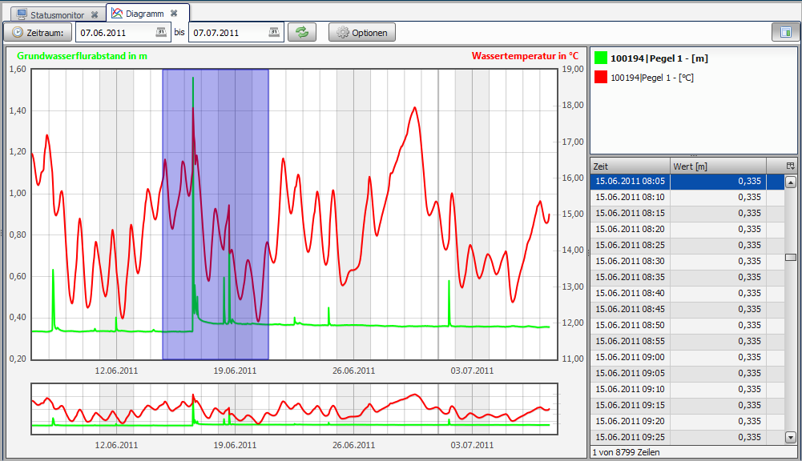
Abbildung 10: Zoomfunktionalität im Diagramm.

4.2.6 Ereignisschwellenwerte als visuelle Darstellung
Zur visuellen Darstellung von Grenzüberschreitungen im Messfeld können Schwellenwert-Über- oder -Unterschreitungen für jeden Sensor angezeigt werden. Die horizontale durchgezogene Linie im Diagramm zeigt Ihren individuell angegebenen Schwellwert für den entsprechenden Sensor.
Die Ereignisschwellen werden in der Loggerverwaltung definiert (siehe Kapitel 9.3.2 und 9.3.3).
Aktivieren/Deaktivieren für alle Sensoren: Optionen → Ereignisschwellen anzeigen.
Individuell pro Sensor: Rechtsklick in der Sensorübersicht → Kontextmenü → Min/Max-Schwellen bearbeiten.
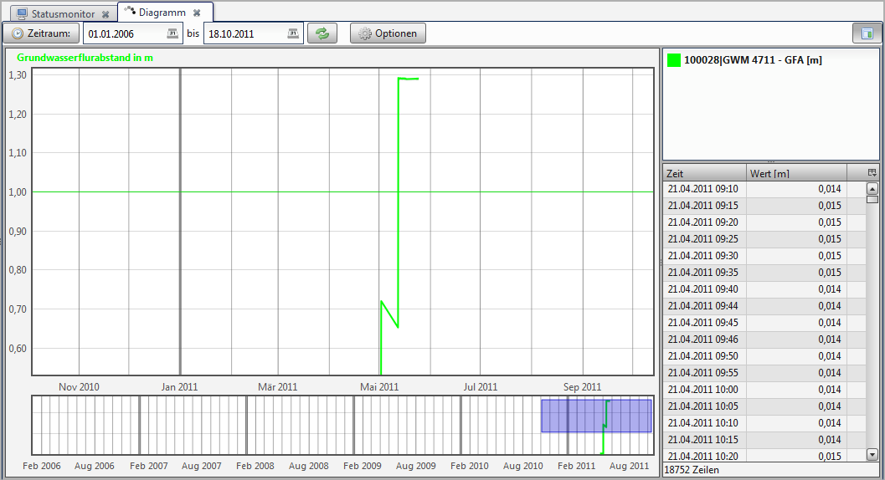
Abbildung 11: Visuelle Darstellung der Ereignisschwellen im Diagramm.

4.2.7 Sensorfarbe anpassen
Um die Darstellungsfarbe eines Sensors zu ändern, klicken Sie mit der rechten Maustaste auf den Sensor und wählen Farbe ändern. Die Standardfarbe stellen Sie über Farbe wiederherstellen zurück.
Achtung: Das Diagramm muss einmal neu gestartet werden, damit die Farbe wiederhergestellt wird.
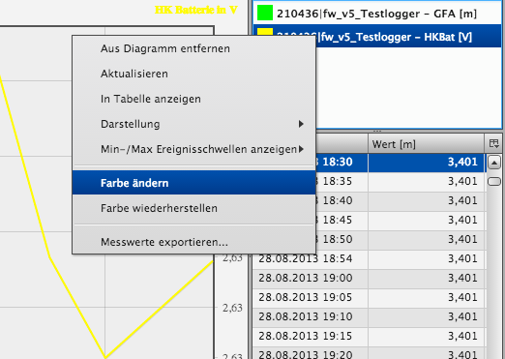
Abbildung 12: Farbauswahl für einen Sensor.

5 Messwerte importieren, bearbeiten und exportieren

5.1 Messwerte exportieren
Um Messwerte zu exportieren, wählen Sie einen Zeitraum, den Exportmodus und das Format aus. Folgende Exportmodi stehen zur Verfügung:
- Standard-Export: Alle Messwerte im Zeitraum werden exportiert
- ΔH-Export: Nur Messwerte, die einen definierten Höhendifferenz-Wert übersteigen
- Mittelwert-Export: Mittelwerte innerhalb eines Intervalls (Minute, Stunde, Tag)
Verfügbare Exportformate:
CSV | Tabellenkalkulation, Statistikprogramme – zwei Kopfzeilen, Zeitstempel und Messwert
HydroPro | HydroPro-Import
Hydras3 | OTT Hydras 3
WISKI | Kisters WISKI / HyPremo (OEM)
Aquainfo | Aquainfo-Formate
HygrisC | HygrisC der Landesumweltämter
TMCSV | TerraTransfer-CSV erweitert
RVCSV | Projekt-/Messstellenbezogenes CSV
Aquafin | Aquafin-Format (nur Standard-Export)
KH-15 | KH-15-Format mit Projekt-/Messstellenname

5.1.1 CSV-Format
Das CSV-Format eignet sich besonders zur lokalen Analyse in Tabellenkalkulationen (Microsoft Excel, OpenOffice Calc) oder Statistikprogrammen (STATISTICA, SPSS). Der Export enthält zwei Überschriftenzeilen (Seriennummer/Loggername, Messwerttyp/Einheit) und zwei Spalten (Zeitstempel, Messwert).

5.1.2 ΔH-Export
Mit der ΔH-Export-Funktion werden nur Messwerte exportiert, die einen definierten ΔH-Wert (positive und negative Höhendifferenz) übersteigen und über einem optionalen ΔH-Startwert liegen. Die Funktion ist auch für automatische und Gruppen-Exporte verfügbar (siehe Kapitel 10 und 11).

5.1.3 Mittelwert-Export
Bei Mittelwert-Exporten werden nur die Mittel innerhalb eines Intervalls (Minuten, Stunden, Tag) gebildet und exportiert.

5.1.4 Relativer Niederschlag
Beim Export eines relativen Niederschlagssensors (NIEDrel / PRECIPRel) wird automatisch die Option relativer Niederschlag angeboten.

5.2 Messwerte importieren
Rohdaten (G2D-Dateien) können über die Importschnittstelle in die Datenbank importiert werden. Klicken Sie auf das Import-Icon oberhalb des Sensornetzwerks; anschließend öffnet sich ein Dialog zur Auswahl der Dateien.
Falls der Logger noch nicht existiert, wird die Ordnerstruktur auf dem Dateisystem automatisch angelegt. Der Logger selbst muss jedoch in der Loggerverwaltung angelegt werden, damit er im Portal erscheint (siehe Kapitel 9.3).
Achtung: Sollten Sie einzelne Messwerte bearbeitet oder gelöscht haben, werden diese bei einem erneuten Import wieder in ihren Ursprungszustand zurückgesetzt.
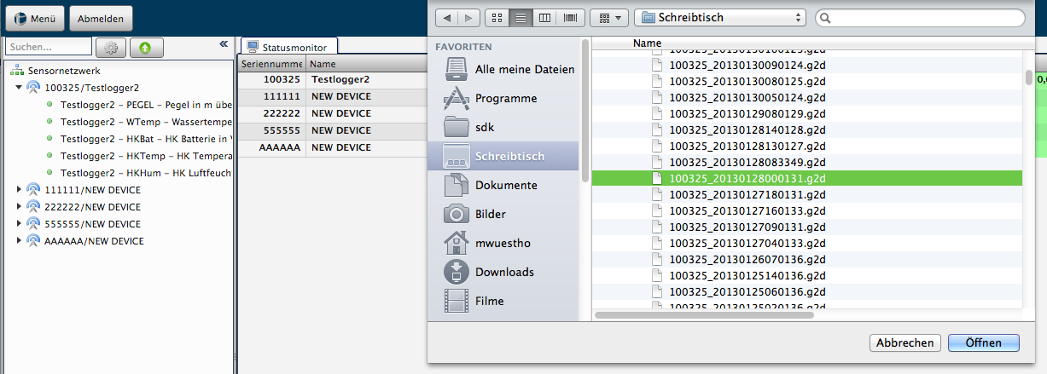
Abbildung 13: Import-Dialog für Rohdaten (G2D-Dateien).

5.3 Messwerte bearbeiten, löschen und wiederherstellen
Messwerte können direkt in der Datenbank bearbeitet, gelöscht oder wiederhergestellt werden. Wählen Sie dazu mit der rechten Maustaste den Messwert aus und nutzen Sie das Kontextmenü. Mehrere Messwerte lassen sich per Strg + Linksklick oder Umschalt + Linksklick selektieren.
Achtung: Die Rohdaten (G2D-Dateien) bleiben von der Bearbeitung unberührt. Sollten Messwerte erneut über die Importfunktion importiert werden, werden Ihre Änderungen überschrieben.
Relative Niederschlagssensoren können nicht geändert werden, da es sich um interpolierte Werte handelt. Das Kontextmenü wird dort automatisch deaktiviert.
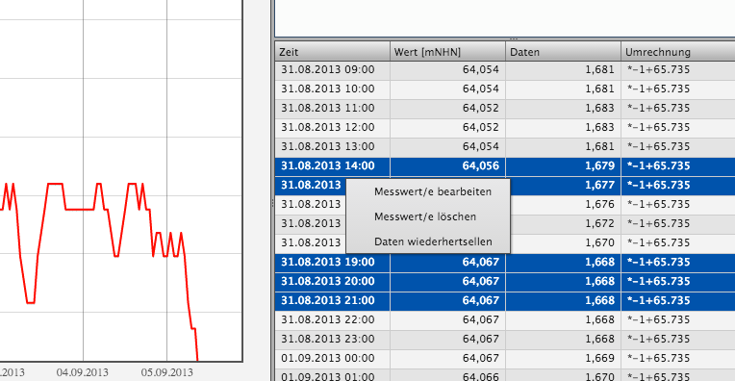
Abbildung 14: Dialog zum Bearbeiten mehrerer Messwerte mit Additions-/Subtraktionsfaktor.

5.3.1 Messwerte löschen
Nach der Selektion werden Sie gefragt, ob Sie die Messwerte löschen möchten. Alle selektierten Messwerte werden anschließend gelöscht.

5.3.2 Daten wiederherstellen
Es werden nur die Messwerte wiederhergestellt, die Sie zuvor bearbeitet haben. Gelöschte Messwerte stellen Sie über die Importfunktion (Kapitel 5.2) wieder her. Ist eine Umrechnung definiert (siehe Kapitel 9.3.3), wird immer das Ergebnis aus Rohdaten und Umrechnung wiederhergestellt.

5.3.3 Messwerte bearbeiten
Beim Bearbeiten öffnet sich je nach Anzahl der selektierten Messwerte ein unterschiedlicher Dialog: Bei einem einzelnen Messwert können Sie den Wert direkt überschreiben; bei mehreren Messwerten können Sie einen Faktor angeben, der auf alle Messwerte addiert oder subtrahiert wird.

6 Dokumentenmanagement und Logger-Dateien

6.1 Dokumentenmanagement
Über den Rechtsklick im Sensornetzwerk auf einen Logger erreichen Sie den Punkt Dokumentenverwaltung. Hier können Sie Dokumente wie Pläne, Grafiken und Standortbilder auf dem Server speichern, löschen oder anzeigen. Unterstützte Formate: PDF, JPG, PNG.
Zusätzlich lässt sich ein schematischer Messstellenplan generieren. Zur Auswahl stehen die vordefinierten Einbauszenarien:
- Pegel
- Grundwassermessstelle mit Bezug zur Rohroberkante
- Grundwassermessstelle mit Bezug zur Geländeoberkante
Die Parameter können optional eingetragen werden und werden nach dem Speichern automatisch im Plan übernommen. Sie können für ausgewählte Sensortypen einen Messstellenplan anlegen. Der aktuelle Messwert des Sensors wird im rot umrandeten Feld angezeigt. Über die Schaltfläche Aktualisiere Messwert wird der letzte Wert aus der Datenbank geladen und im Plan aktualisiert.
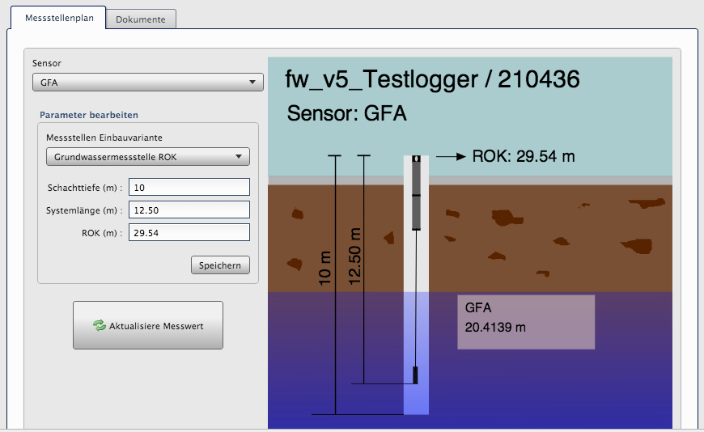
Abbildung 15: Schematischer Messstellenplan im Dokumentenmanagement.

6.2 Logger-Dateien
Sie haben die Möglichkeit, die einzelnen Rohdaten (RAW), Logger-Parameter (PAR) und Log-Dateien (LOG) in separaten Tabs anzeigen zu lassen. Klicken Sie dazu auf das Download-Icon in der entsprechenden Spalte.
Hinweis: Für die aktuelle Logger-Generation (Aquatos Web LTX, Aquatos mini, Aquatos nano) erfolgt der lokale Zugriff ausschließlich über BLE mit BlueShell bzw. BLX.JS (siehe separate Bedienungsanleitung).
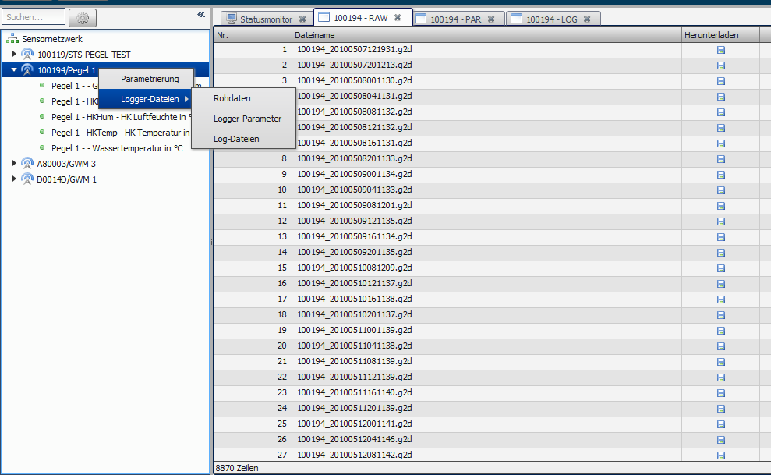
Abbildung 16: Übersicht der Logger-Dateien (RAW, PAR, LOG).

7 Karte und Bürgerportal

7.1 Kartenfunktionalität
Die Kartenfunktion wird aus dem Statusmonitor über den Kartenlink gestartet. Die Karte wird anschließend auf den gewählten Logger zentriert.

7.1.1 Navigation
- Navigation über die Navigationsleiste links oder direkt mit der Maus
- Mausrad vor/zurück: In die Karte hinein- bzw. herauszoomen
- Linke Maustaste gedrückt halten: Fokus verschieben
- Übersichtskarte (rechts unten) kann optional aktiviert werden

7.1.2 Darstellung der Messwerte
Um die Messwerte darzustellen, klicken Sie mit der linken Maustaste auf einen Logger. Anschließend öffnet sich auf der rechten Seite ein Bereich mit:
- Schnellübersicht der letzten Messwerte aller Sensoren des Loggers
- Komplette Messhistorie – Sie können ein oder zwei Sensoren wählen und erhalten die Messwerte im Diagramm
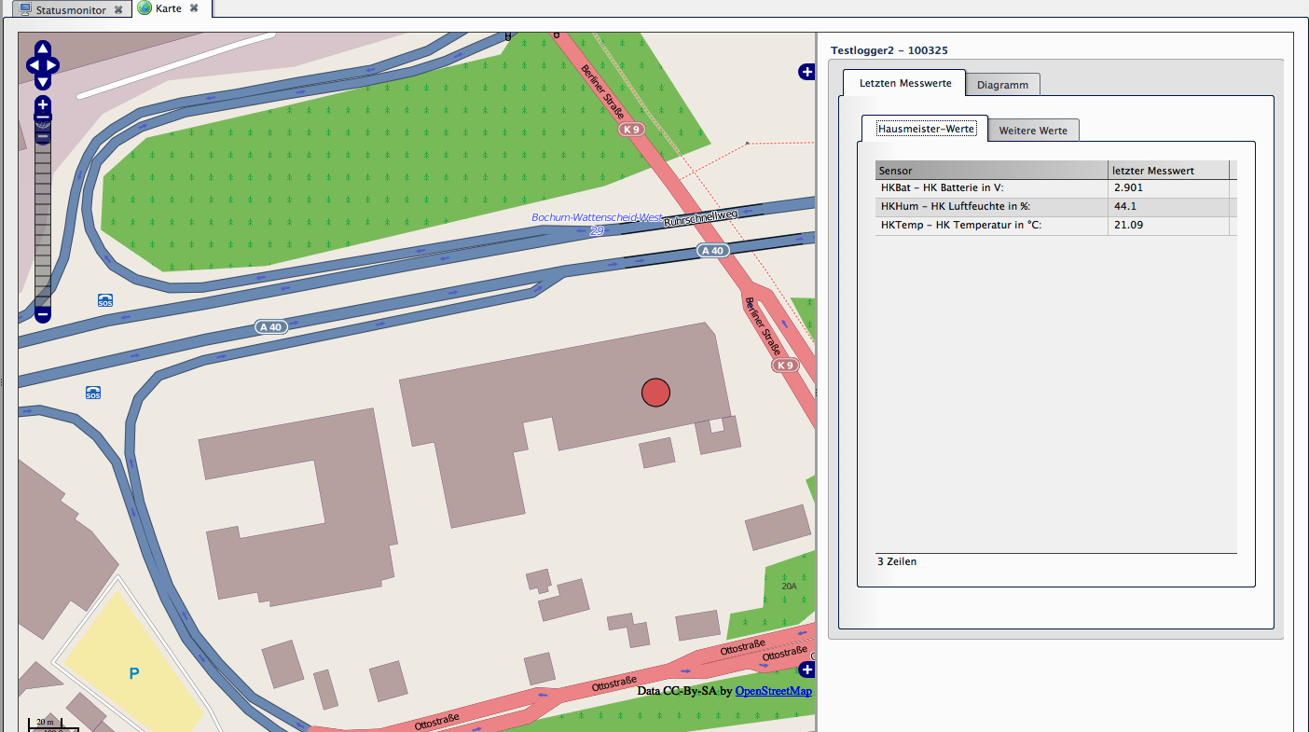
Abbildung 17: Karte mit Loggerauswahl und rechts eingeblendeter Messhistorie.

7.2 Bürgerportal
Das Bürgerportal bietet eine kartenbasierte Darstellung Ihres Messnetzes und kann direkt über Ihre Homepage per Link aufgerufen werden.
Direkte Anmeldung mittels automatischen Logins:
https://ihre-homepage.de/onlineportal?username=Benutzername&password=Passwort
Achtung: Der automatische Login überträgt Benutzername und Passwort als URL-Parameter. Legen Sie hierfür ausschließlich einen separaten Benutzer mit dem Berechtigungslevel mapview an – niemals ein administratives Konto.
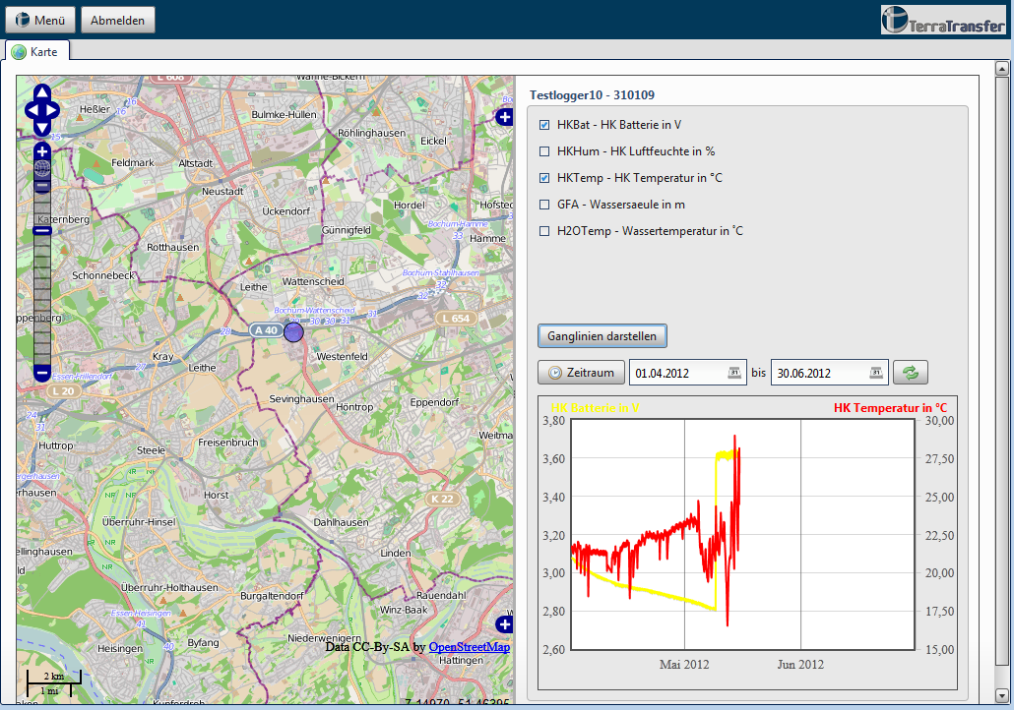
Abbildung 18: Bürgerportal mit öffentlich einsehbaren Messstellen.

8 Alarm-Management
Das Alarm-Management bietet die Möglichkeit, SMS- oder E-Mail-Benachrichtigungen zu konfigurieren, die automatisch ausgeführt werden, sobald ein Messwert einen definierten Bereich über- oder unterschreitet.

8.1 Alarmgruppen und Alarme
Mit Hilfe von Alarmgruppen können Sie einzelne Alarme strukturieren und ordnen – beispielsweise eine Gruppe je Sensortyp oder je Standort.
Hinweis: Alarmgruppen werden nur zur Strukturierung der Darstellung verwendet. Eine Wenn-Dann-Beziehung zwischen einzelnen Alarmen existiert nicht. Alarme werden immer einzeln betrachtet und ausgelöst.
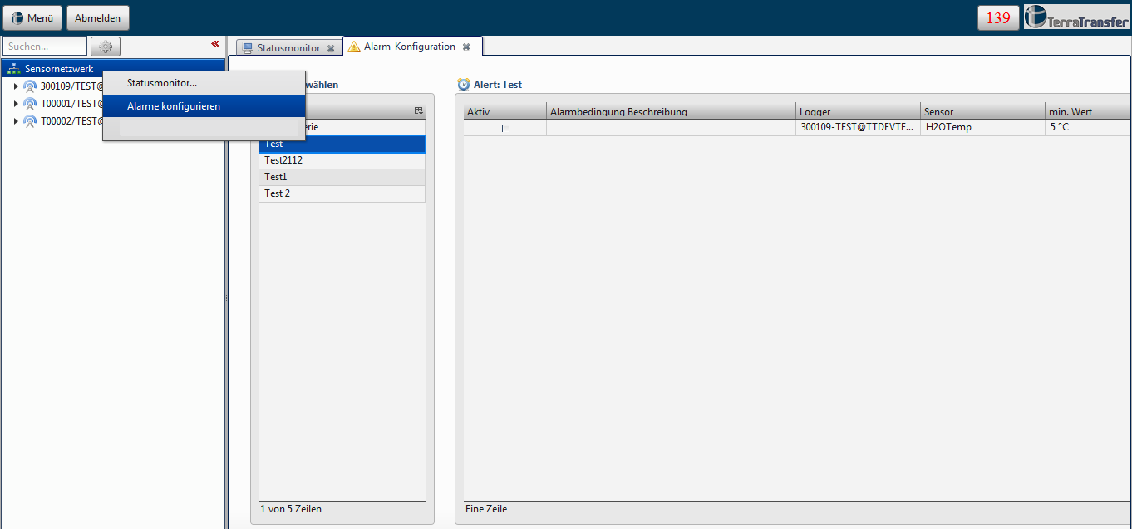
Abbildung 19: Übersicht des Alarm-Managements mit Alarmgruppen (links) und Alarmen (rechts).

8.2 Alarme anlegen
Öffnen Sie über Menü → Alarme konfigurieren das Alarm-Management. Falls noch keine Alarmgruppe existiert, legen Sie mit dem grünen Plus-Button eine neue Gruppe an. Geben Sie eine Bezeichnung sowie eine optionale Beschreibung ein.
Nach der Bestätigung werden Sie automatisch zur Alarmkonfiguration weitergeleitet. Nachdem Sie den Alarm konfiguriert haben, klicken Sie auf Speichern. Die Alarmgruppe und der Alarm werden angelegt; Sie gelangen anschließend in die Alarmübersicht.

8.2.1 Alarm konfigurieren
Sie können wählen, ob der Alarm einen Logger oder einen Sensor überwacht:
Logger überwachen: Sie erhalten eine Benachrichtigung, wenn ein Logger das eingestellte Übertragungsintervall überschreitet.
Sensor überwachen: Sie werden benachrichtigt, wenn der Messwert eines Sensors über- oder unterschritten wird.

8.2.2 Sensor-Überwachung
- Alarm-Beschreibung: kurzer Text zum Alarm
- Logger wählen: sortiert nach Seriennummer, Darstellung "ID – Seriennummer – Loggerbezeichnung"
- Sensor wählen: Darstellung "ID – Datentyp – Beschreibung – Einheit"
- Alarm-Parameter: Min- und/oder Max-Werte festlegen
- Benachrichtigungsintervall in Stunden oder Minuten (Hilfe-Button für Details)
- SMS- und/oder E-Mail-Benachrichtigungen konfigurieren
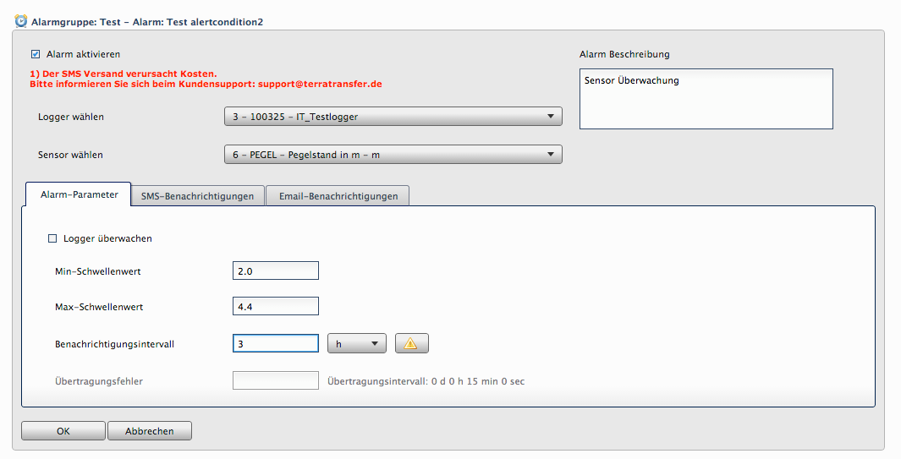
Abbildung 20: Alarm konfigurieren – Sensor-Überwachung mit Min/Max-Werten.

8.2.3 Logger-Überwachung
- Alarm-Beschreibung: kurzer Text
- Logger wählen
- Sensor: entfällt
- Min/Max-Werte: entfallen
- Benachrichtigungsintervall
- Übertragungsfehler: Angabe, wie oft das Übertragungsintervall überschritten werden darf, bevor der Alarm auslöst
- SMS- und/oder E-Mail-Benachrichtigungen

8.3 SMS-Benachrichtigungen
Hinweis: Die SMS-Benachrichtigungsfunktion ist ein Extra-Service, der optional gebucht werden muss. Es fallen Kosten für versendete SMS an. Für weitere Informationen wenden Sie sich an info@terratransfer.de.
- Handy-Nummer als Ziel eingeben (ohne +, z. B. 0049XXXXXXX)
- Über Rechtsklick ins Textfeld stehen vorgefertigte Platzhalter für dynamische Inhalte bereit
- Empfohlen: "Standardtext einlesen (Min.-/Max. Grenze definiert)" – der Textbaustein gibt die von Ihnen vorgegebenen Werte korrekt aus
- Mehrere Empfänger je Alarm möglich; temporäres Deaktivieren über die Auswahlbox aktivieren
- Dieselbe Nachricht für weitere Empfänger: Rechtsklick auf die Nachricht → Text für alle Nachrichten übernehmen
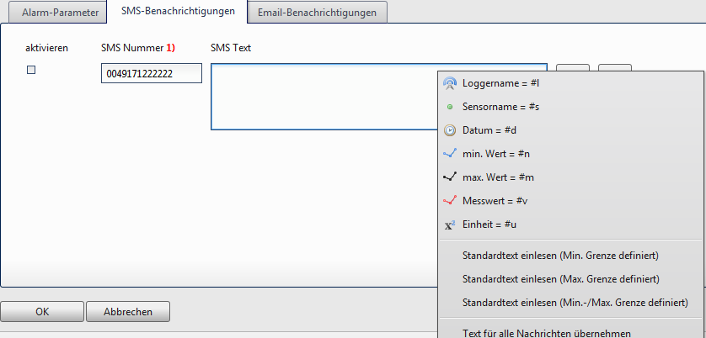
Abbildung 21: SMS-Benachrichtigung – Empfänger und Nachrichtenvorlage.

8.4 E-Mail-Benachrichtigungen
Der einzige Unterschied zur SMS-Konfiguration ist die Angabe eines Betreffs – dieser ist zwingend erforderlich.

8.5 Alarmgruppe bearbeiten und löschen
Auf der linken Seite der Alarmkonfigurationsoberfläche befindet sich die Übersicht der Alarmgruppen. Wählen Sie eine Gruppe aus und nutzen Sie die Schaltflächen Alarmgruppe anlegen, Alarmgruppe löschen bzw. Alarmgruppe bearbeiten.
Beim Selektieren einer Gruppe werden automatisch die zugehörigen Alarme in der rechten Tabelle geladen. Zum Bearbeiten eines Alarms selektieren Sie diesen und klicken den Bearbeiten-Button; neu anlegen oder löschen funktioniert analog über die jeweiligen Schaltflächen.

8.6 Alarmbenachrichtigungen
Im rechten oberen Rand sehen Sie die Anzahl der ausgelösten Alarmbenachrichtigungen. Durch Klick auf das Symbol erhalten Sie nähere Informationen.
Einzelne Alarmbenachrichtigungen können Sie über die Spalte Gelesen als gelesen markieren. Die Schaltfläche Alle Alarme als gelesen markieren markiert alle gleichzeitig.
Hinweis: Zur Protokollierung werden Alarmmeldungen niemals vollständig aus der Datenbank gelöscht. Sie können jederzeit mit der Option gelesene Alarme anzeigen eingeblendet werden. Gelesene Alarme werden nicht in die Zählung der aktiven Alarmbenachrichtigungen einbezogen.

9 Benutzer-, Gruppen- und Loggerverwaltung
Öffnen Sie über Menü → Benutzer-, Gruppen- und Loggerverwaltung das entsprechende Modul. In einem neuen Tab stehen die Unterbereiche zur Konfiguration bereit.
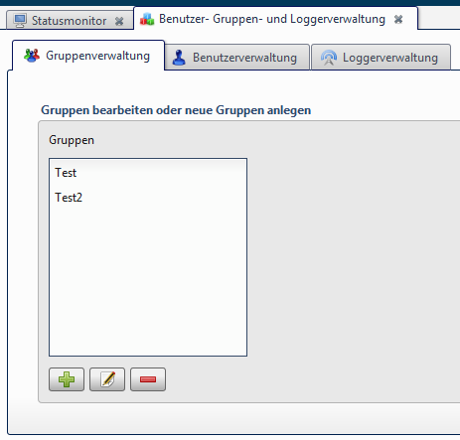
Abbildung 22: Einstiegspunkt der Benutzer-, Gruppen- und Loggerverwaltung.

9.1 Gruppenverwaltung
Gruppen dienen dazu, Benutzer und Logger zu verbinden. Eine Gruppe definiert, welche Benutzer Mitglied sind und auf welche Logger die Gruppe Zugriff hat.

9.1.1 Gruppe anlegen
- Schaltfläche Gruppe anlegen wählen
- Gruppenbezeichnung eingeben
- Gruppenbeschreibung eingeben (optional)
- Benutzer und Logger über die Pfeil-Buttons der Gruppe zuweisen
- Konfiguration speichern
Falls noch keine Benutzer oder Logger existieren, speichern Sie die Gruppe vorerst und weisen Benutzer/Logger später zu.
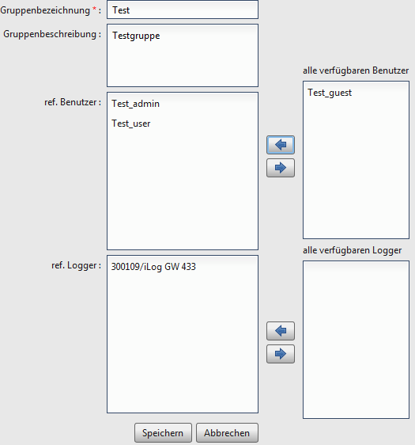
Abbildung 23: Dialog zum Anlegen einer neuen Gruppe.

9.2 Benutzerverwaltung
In der Benutzerverwaltung legen Sie die Konten an, die sich am Portal anmelden können. Verfügbar sind die Funktionen Benutzer anlegen, Benutzer bearbeiten und Benutzer löschen.

9.2.1 Benutzer anlegen
- Benutzername und Passwort eingeben (Pflichtfelder, mind. 6 Zeichen)
- Benutzerlevel auswählen (siehe Tabelle unten)
- Eine oder mehrere Gruppen zuweisen
- Speichern
Hinweis: Der Benutzertyp sysadmin kann nur durch TerraTransfer freigeschaltet werden.
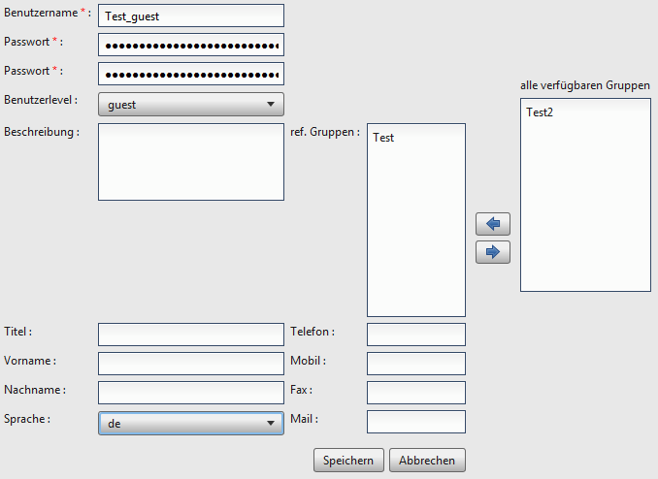
Abbildung 24: Benutzer anlegen – Pflichtfelder sind mit rotem Stern markiert.

9.2.2 Benutzerlevel
Das Benutzerlevel bestimmt, welche Funktionen im Portal verfügbar sind:
sysadmin | Vollzugriff, inkl. Systemwartung (nur durch TerraTransfer vergeben)
admin_sms | Administrator mit SMS-Versand
admin | Administrator ohne SMS-Versand
user | Standardnutzer: Diagramme, Exporte, Messwerte bearbeiten
guest | Nur Einsicht (Karte, Diagramm, Statusmonitor)
mapview | Nur Kartenansicht (typisch für Bürgerportal)

9.3 Loggerverwaltung
In der Loggerverwaltung können Sie Logger anlegen, bearbeiten und löschen sowie Messstellen konfigurieren (Kapitel 9.5). Über den entsprechenden Button lassen sich auch die Standort-Koordinaten jederzeit bearbeiten (Kapitel 9.4).

9.3.1 Standard-Logger anlegen
- Schaltfläche Logger anlegen wählen
- Sprache für die Sensorbezeichnungen wählen (DE/EN/NL/RU)
- Loggerklasse wählen: AQUATOS-web, AQUATOS-mini oder AQUATOS-nano
- Logger-Typ wählen – acht Standard-Typen je Sprache stehen zur Verfügung
- Batterietyp wählen: 3V Alkaline, 3,6V Lithium oder 12V
- Anzahl der Logger angeben (bis zu 24 gleichzeitig)
- Gruppe(n) zuweisen
- Seriennummer und Identkey eintragen (von TerraTransfer mitgeliefert)
- Speichern
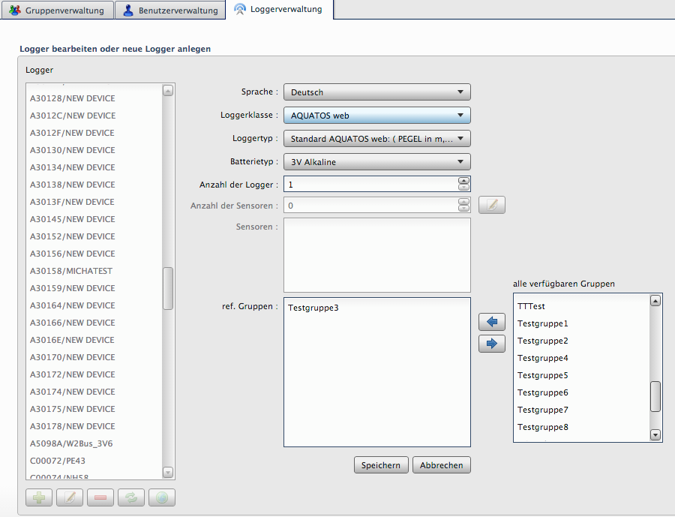
Abbildung 25: Dialog zum Anlegen neuer Logger.
Hinweis: Seriennummer und Identkey wurden Ihnen bei Auslieferung durch TerraTransfer übermittelt. Bei Fragen wenden Sie sich an info@terratransfer.de.

9.3.2 Benutzerdefinierten Logger anlegen
Für Sonderkonfigurationen (z. B. Messketten, Klimastationen, Bojen mit individueller Sensorbestückung) wählen Sie als Logger-Typ Benutzerdefinierter AQUATOS web, mini oder nano. Im nächsten Schritt geben Sie die Anzahl der Sensoren an und konfigurieren diese einzeln.
Achtung: TerraTransfer-Logger besitzen in der Regel drei HK-Sensoren (Housekeeping) für Gehäusetemperatur, Luftfeuchte und Batteriespannung. Berücksichtigen Sie diese Sensoren bei der Anzahl der Sensoren – sie müssen im nächsten Schritt ebenfalls angelegt werden.
Je Sensor konfigurieren Sie:
- Sensor-ID (automatisch vergeben)
- Sensorbeschreibung (keine Sonderzeichen). Leer bedeutet: Sensortyp wird als Bezeichnung übernommen
- Sensortyp (vordefinierter Datentyp der gewählten Sprache)
- Kanalbelegung – HK-Sensoren liegen immer auf den letzten Kanälen
Achtung: Wenn Sie die Sensorbeschreibung ausgewählt haben und auf Übernehmen klicken, kann es vorkommen, dass die letzte Sensorbeschreibung nicht übernommen wird. Klicken Sie vor dem Übernehmen einmal in ein bereits gefülltes Feld (z. B. Kanalbelegung), damit alle Eingaben sicher übernommen werden.
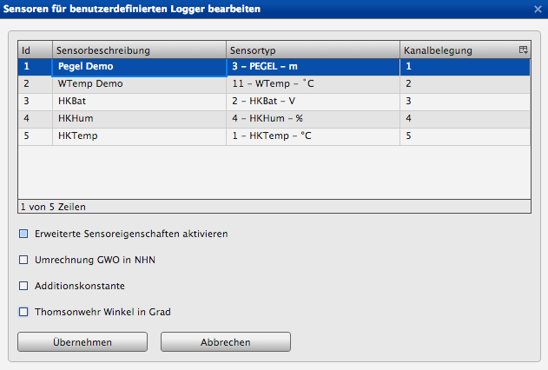
Abbildung 26: Sensor-Konfiguration für einen benutzerdefinierten Logger.

9.3.3 Optionale Sensoreigenschaften
Für jeden Sensor können Sie erweiterte Eigenschaften festlegen. Beachten Sie: Umrechnung GWO und Additionskonstante sind alternativ – es kann immer nur eine der beiden Optionen aktiv sein.
Umrechnung GWO → NHN: Tragen Sie einen Faktor für Ihre Gelände- oder Rohroberkante in NHN ein. Die Messwerte werden anschließend mit der Formel (Messwert × −1 + Faktor) umgerechnet – Sie erhalten die Grundwasseroberfläche in Normalhöhennull.
Additionskonstante: Messwert + Additionskonstante.
Thomsonwehr-Winkel: Nur Winkel in Grad angeben – die Abflussmenge wird automatisch berechnet.
Min-/Max-Ereignisschwellen: Grenzwerte für die Visualisierung im Diagramm (siehe Kapitel 4.2.6).
Hinweis: Die Rohdaten bleiben stets unberührt. Ist die Umrechnung bereits direkt am Logger eingestellt, muss sie an dieser Stelle nicht zusätzlich angegeben werden.
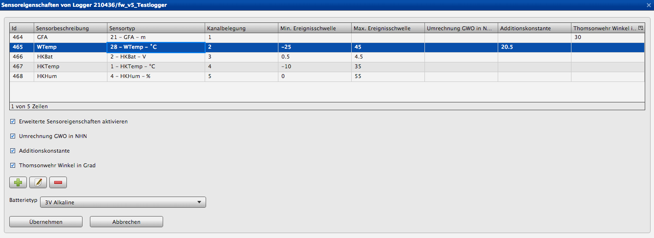
Abbildung 27: Erweiterte Sensoreigenschaften – Umrechnung, Additionskonstante und Schwellen.

9.3.4 Logger bearbeiten
Nach dem Selektieren eines Loggers und Klick auf Bearbeiten können Sie folgende Parameter ändern:
- Sensorbeschreibung
- Sensortyp
- Kanalbelegung
- Erweiterte Sensoreigenschaften
- Batterietyp
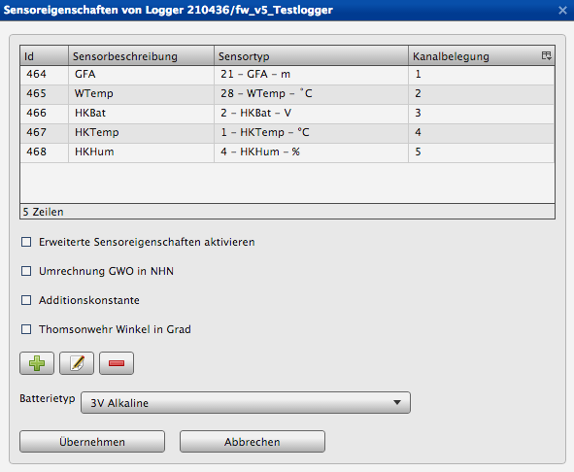
Abbildung 28: Logger bearbeiten – Sensorliste mit Bearbeiten/Hinzufügen/Löschen.
Achtung: Ändern Sie die Sensorbeschreibung, klicken Sie anschließend immer in ein neues Feld, bevor Sie Änderungen übernehmen – sonst kann es vorkommen, dass die letzte Änderung nicht gespeichert wird.

9.3.5 Logger löschen / deaktivieren
Beim Löschen eines Loggers stehen drei Optionen zur Verfügung:
- Logger nur deaktivieren: Logger und Messwerte bleiben in der Datenbank. Außer dem sysadmin kann kein Benutzer den Logger sehen oder darauf zugreifen.
- Nur Messwerte löschen: Alle Messwerte werden gelöscht, der Logger bleibt angelegt.
- Logger und Messwerte löschen: Messwerte und Logger werden dauerhaft gelöscht.
Achtung: Messwerte werden dauerhaft aus der Datenbank gelöscht. Sie können zwar über die Importfunktion (Kapitel 5.2) wieder geschrieben werden – stellen Sie jedoch vorher sicher, dass alle Rohdaten vorhanden sind.
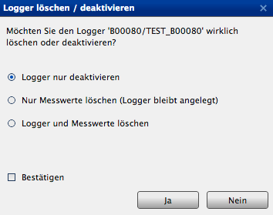
Abbildung 29: Löschen-Dialog mit Bestätigungs-Auswahlbox.

9.3.6 Referenzprüfung
Bevor ein Logger gelöscht oder ein Sensor bearbeitet wird, prüft der Sensormanager, ob der Logger von Exporten oder Alarmen referenziert wird. Erst nach Auflösen der Referenzen ist das Löschen bzw. Bearbeiten möglich. Im Dialog sehen Sie aufgelistet, welche Alarme, automatischen und Gruppen-Exporte auf den Logger verweisen. Bearbeiten oder entfernen Sie diese wie in den Kapiteln 8, 10 und 11 beschrieben.

9.3.7 Logger aktivieren
Deaktivierte Logger sind in der Liste mit einem entsprechenden Symbol markiert. Beim Auswählen eines deaktivierten Loggers erscheint automatisch ein Dialog, in dem Sie den Logger wieder aktivieren können. Bestätigen Sie mit Ja, wird der Logger für alle referenzierten Benutzer wieder sichtbar.

9.4 Loggerkoordinaten
Sie können die Verortung der Logger in der Konfigurationsoberfläche Koordinaten und Transformation bearbeiten. Folgende Möglichkeiten stehen zur Verfügung:
- Koordinaten im Weltkoordinatensystem WGS84 direkt eingeben (Lat/Lon)
- Koordinaten aus einem anderen Bezugssystem eintragen und automatisch nach WGS84 transformieren lassen (EPSG-Code angeben)
Hinweis: Für die Transformation wird eine PostGIS-Erweiterung in der Datenbank verwendet. Der benötigte EPSG-Code bezieht sich auf das Ursprungssystem (z. B. EPSG 25832 für ETRS89 / UTM 32N).
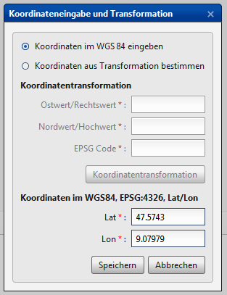
Abbildung 30: Koordinatendialog mit optionaler Transformation.

9.5 Messstellen konfigurieren
Über die Konfigurationsoberfläche Messstellen-Konfiguration weisen Sie einen Logger einer neuen oder bestehenden Messstelle zu. Folgende vier Fälle werden abgedeckt:
- Bestehender Logger wird in eine bestehende Messstelle eingebaut
- Bestehender Logger wird in eine neue Messstelle eingebaut
- Neuer Logger wird in eine bestehende Messstelle eingebaut
- Neuer Logger wird in eine neue Messstelle eingebaut
In allen Fällen können Sie wählen, ob die alte Messstelle aufgelöst oder gesichert wird:
Auflösen: Die alte Messstelle A wird aus der Datenbank gelöscht. Die Rohdaten werden ebenfalls gelöscht.
Sichern: Die alte Messstelle A erhält eine neue Seriennummer (beginnt mit H, z. B. H00001). Messwerte und Rohdaten werden dieser Sicherungsmessstelle zugeordnet.
Achtung: Nach dem Sichern können die alten Rohdaten systembedingt nicht mehr in die Datenbank importiert werden, da die Zuordnung der Dateinamen fehlt. Neue Rohdaten der Messstelle B werden weiterhin wie gewohnt importiert.
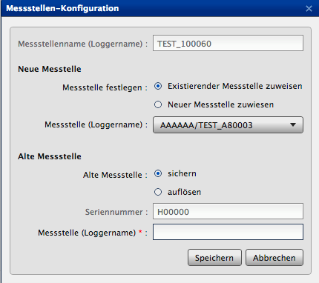
Abbildung 31: Messstellen-Konfiguration mit Optionen für neue und alte Messstelle.

10 Automatische Exporte
Mit Hilfe automatischer Exporte werden Messwerte direkt nach der Übertragung eines Loggers an ein freigegebenes FTP-Verzeichnis oder eine lokale Speicheradresse weitergeleitet. Es stehen verschiedene Datenformate zur Verfügung.
Öffnen Sie über Menü → Automatische Exporte konfigurieren das Modul. In der Liste Ihrer bestehenden Exporte:
- Deaktivierte Exporte sind mit einem Pause-Symbol markiert
- Mit einem Warn-Symbol markierte Exporte wurden aufgrund eines Fehlers automatisch deaktiviert (siehe Kapitel 10.2)

10.1 Automatischen Export anlegen

10.1.1 Allgemeine Konfiguration
- Bezeichnung (Pflichtfeld)
- Projekt-/Messstellenname (nur für RVCSV und KH-15)
- Sensor(en) aus verfügbaren Sensoren zuweisen; bei Aquafin auch mehrere zulässig
- Filter-Auswahlbox: Eingrenzung nach Sensortyp bei großen Messnetzen
- Export-Optionen: Standard, DeltaH + DeltaH-Startwert, Mittelwert, Relativer Niederschlag
Hinweis: Das Exportformat Aquafin erlaubt nur die Option Standard-Export.
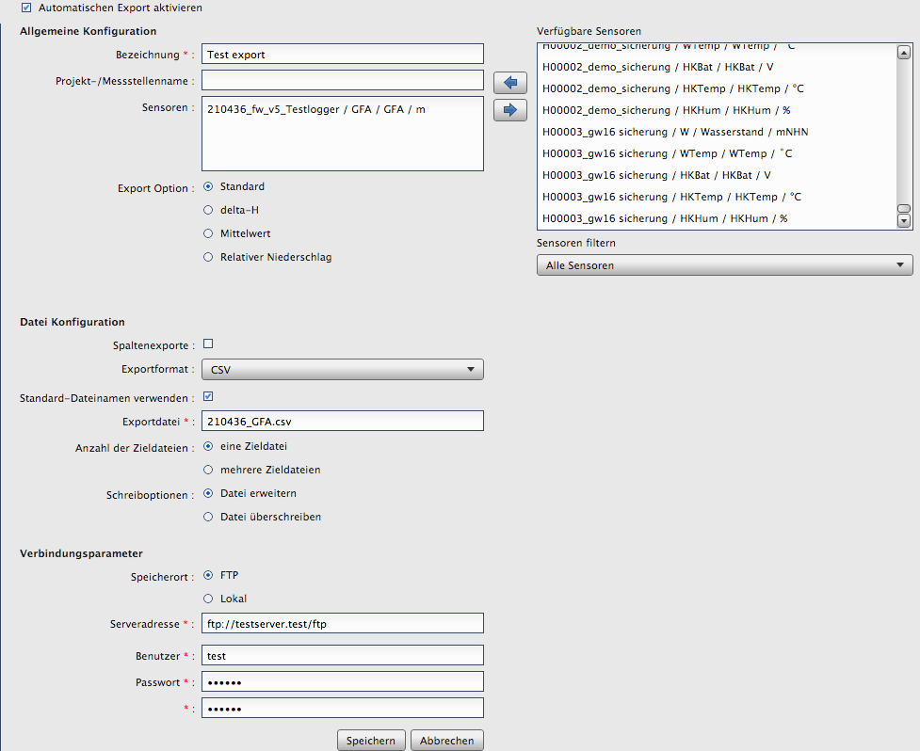
Abbildung 32: Konfiguration eines automatischen Exports.

10.1.2 Datei-Konfiguration
- Spaltenexporte: spaltenweise Ausgabe
- Exportformat: HydroPro, CSV, Hydras3, WISKI, Aquainfo, HygrisC, TMCSV, Aquafin, KH-15 oder RVCSV
- Exportdatei: Name der Zieldatei (optional Standard-Dateinamen verwenden)
- Anzahl Zieldateien: Eine (Datei erweitern oder überschreiben) oder mehrere (pro Übertragung neue Datei)
- Datei-Zeitformat: Minute, Stunde oder Tag – steuert die Namensgebung

10.1.3 Verbindungsparameter
- Speicherort: FTP-Server oder lokale Speicherung
- Serveradresse, Benutzer und Passwort für FTP
Hinweis: Die lokale Speicheradresse wird aus Sicherheitsgründen nur durch TerraTransfer vergeben und kann nicht verändert werden. Benötigen Sie eine lokale Speicheradresse, wenden Sie sich an uns.
Nach dem Speichern wird der Export angelegt und ab der nächsten Übertragung für den gewählten Sensor automatisch ausgeführt. Ein manuelles Ausführen ist nicht möglich.

10.1.4 Automatischen Export aktivieren / deaktivieren
Selektieren Sie den Export und klicken Sie auf Bearbeiten. Entfernen Sie den Haken in der Auswahlbox aktivieren und speichern Sie den Export.

10.2 Exportbenachrichtigungen bei Fehlern
Typische Fehlerquellen:
- Falscher Benutzername oder Passwort des FTP-Servers
- Falsche Adresse des FTP-Servers (Tippfehler, Adresse geändert)
- Serverausfall
Punkte 1 und 2 lassen sich direkt im Portal beheben:
- Konfiguration des Exports korrigieren – fehlerhafte Exporte sind im Menü markiert und deaktiviert. Nach Beseitigung der Fehlerquelle aktivieren Sie den Export wieder (Kapitel 10.1).
- Für bereits fehlgeschlagene Exportversuche nutzen Sie den Info-Button auf der Hauptseite. Der Dialog Fehlerhafte Exporte zeigt alle fehlgeschlagenen Versuche – ein Export wird erst nach fünf erfolglosen Versuchen als fehlerhaft klassifiziert.
Durch Klick auf einen Export werden die Parameter (Server, Benutzer, Passwort) angezeigt und können direkt bearbeitet werden. Beim nächsten Übertragungsintervall versucht der Server den Export erneut.

11 Gruppen-Exporte
Mit Gruppen-Exporten erstellen Sie Exporte für mehrere Sensoren gleichzeitig, speichern sie als Konfiguration und führen sie bei Bedarf aus.
Öffnen Sie über Menü → Gruppen-Exporte konfigurieren das Modul. Sie können Gruppen-Exporte erstellen, bearbeiten und löschen und eine Konfiguration über die Ausführen-Schaltfläche starten.

11.1 Konfiguration
- Bezeichnung (Pflichtfeld)
- Projekt-/Messstellenname (nur für KH-15)
- Exportformat: CSV, AquaZIS oder KH-15
- Start- und Endzeitpunkt (Pflichtfeld)
- Spaltenexporte: spaltenweise
- Export-Optionen: Standard, DeltaH + DeltaH-Startwert, Mittelwert

11.2 Sensoren auswählen
Wählen Sie einen oder mehrere Sensoren in der Liste verfügbarer Sensoren und übernehmen Sie sie per Pfeil-Button. Über die Auswahlbox Sensoren filtern lässt sich die Auswahl auf einen Sensortyp beschränken – hilfreich bei großen Messnetzen.
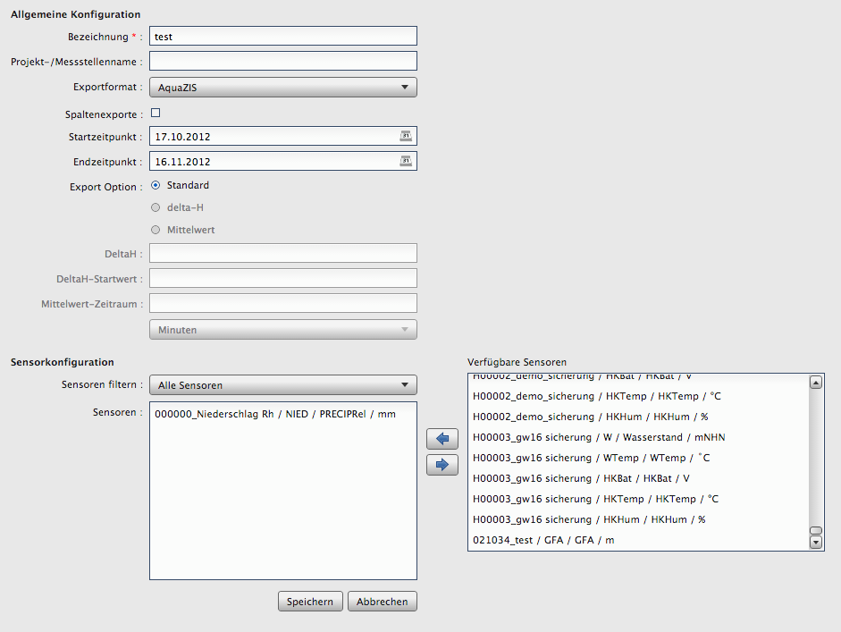
Abbildung 33: Gruppen-Export mit ausgewählten Sensoren und Zeitraum.

12 Isolinien
Öffnen Sie über Menü → Isolinien das Modul. Sie können Isolinien-Konfigurationen erstellen, bearbeiten, löschen und mit der Ausführen-Schaltfläche in der Karte darstellen. Zusätzlich lassen sich Differenzkarten zwischen zwei Konfigurationen generieren.
Achtung: Differenzen können nur zwischen Konfigurationen mit identischem Sensortyp gebildet werden.
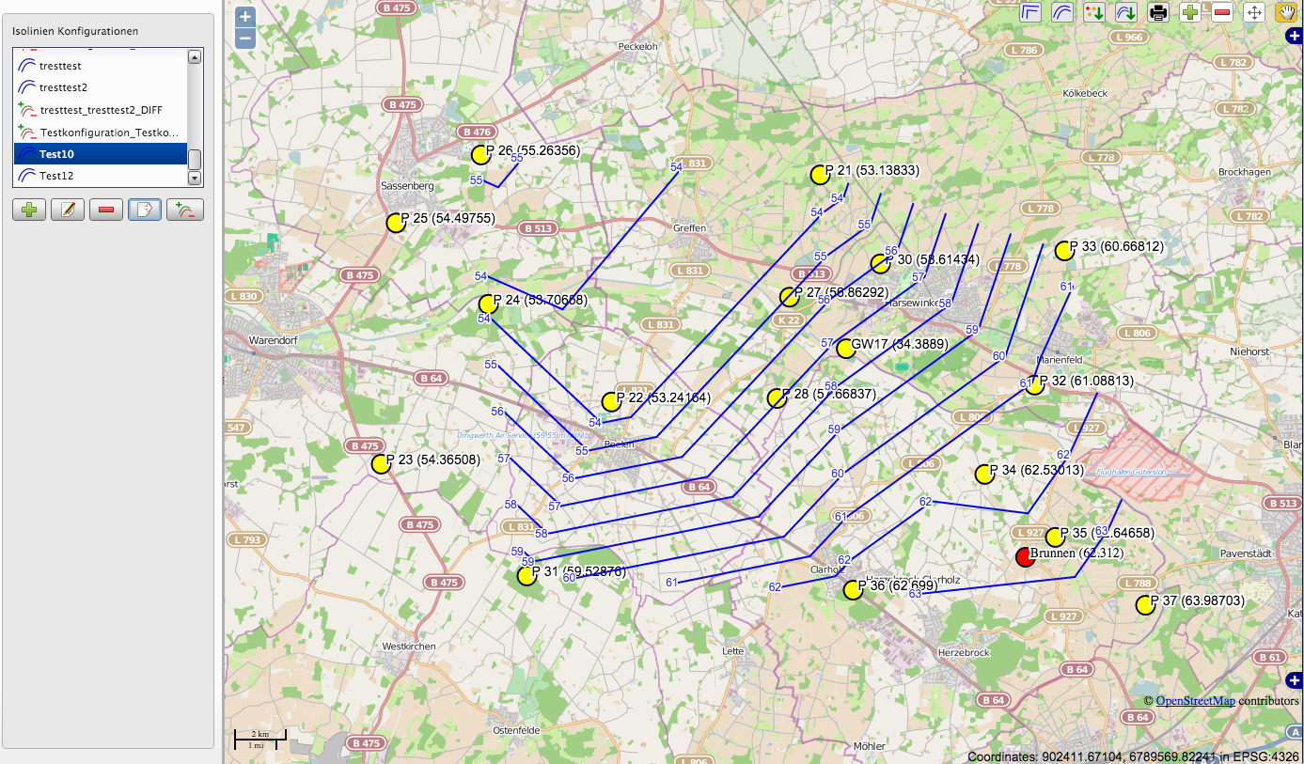
Abbildung 34: Isolinien-Karte mit Konfigurationsliste und Werkzeugen.

12.1 Konfiguration
- Bezeichnung (Pflichtfeld)
- Start-/Endzeitpunkt
- Isolinien-Modus: Mittelwert (zwischen Start und Ende) oder Zeitpunkt (Tagesmittelwert des Startzeitpunkts)
- Sensoren auswählen (Pfeil-Buttons, optional Filter nach Sensortyp)

12.2 Loggerimport aus CSV
Zur Erweiterung der Isolinienberechnung können Messstellen aus Fremdsystemen importiert werden. Format der CSV-Datei:
name;lat;lon;value
logger_Imp0;51.596311;6.958117;22.33
logger_Imp1;51.596411;6.959117;34.87
Beim Import werden Sie nach dem EPSG-Code des Ursprungssystems gefragt; die Koordinaten werden automatisch nach WGS84 (EPSG 4326) transformiert.
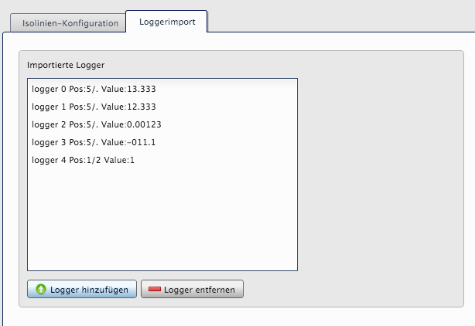
Abbildung 35: Konfigurationsbereich für Isolinien mit Modus und Sensorauswahl.

12.3 Isolinien-Karte und Werkzeuge
Nach dem Ausführen einer Konfiguration werden alle Logger (inkl. importierter Logger) in der Karte dargestellt. Im Menü oben links stehen folgende Werkzeuge zur Verfügung:
- Isolinien generieren
- Isolinien glätten
- Isolinien-Layer als Shape exportieren
- Logger-Layer als Shape exportieren
- Isolinien-Karte drucken
- Stützpunkte verschieben
- Ansichtsmodus wechseln
- Stützpunkt hinzufügen
- Stützpunkt entfernen
Zum Bearbeiten eines Stützpunkts wechseln Sie in den Ansichtsmodus und klicken auf den Stützpunkt. Im Dialog lassen sich Messwert und Loggername ändern.

13 Wartung und Betrieb

13.1 Sensormanager (Server-seitig)
Der Sensormanager ist für den Kunden wartungsfrei. Anstehende Updates werden durch den TerraTransfer-Service durchgeführt.
Sollte die Software auf Ihrem eigenen Server installiert sein, muss ein externer Zugriff möglich sein. Ist dies nicht eingerichtet, wird Ihnen ein Update-Paket nebst Installationsanweisung zugesandt.

13.2 Datensicherung und Backup
Beim Betrieb auf TerraTransfer-Servern werden regelmäßige Backups durch TerraTransfer durchgeführt. Bei On-Premise-Installationen obliegt die Datensicherung dem Betreiber. Wir empfehlen tägliche inkrementelle Backups und wöchentliche Vollbackups der Datenbank.

13.3 Browser-Anforderungen
Für den Zugang zum Sensormanager empfehlen wir die aktuellen Versionen folgender Browser:
- Mozilla Firefox
- Google Chrome
- Microsoft Edge
- Apple Safari
Aktivierte Cookies sind zwingend erforderlich, da die Session nach erfolgreicher Anmeldung in einem Cookie gespeichert wird.

13.4 Verschlüsselte Verbindung
Die Kommunikation mit dem Sensormanager erfolgt standardmäßig über eine TLS-verschlüsselte HTTPS-Verbindung. Ob eine verschlüsselte Verbindung besteht, sehen Sie am Schloss-Symbol in der Adressleiste Ihres Browsers.

14 FAQ – Häufig gestellte Fragen

14.1 Anmeldung
Das Onlineportal startet nicht.
- Prüfen Sie, ob Cookies im Browser aktiviert sind – ohne Cookies kann die Session nicht gespeichert werden
- Prüfen Sie Ihre Internetverbindung; bei schwachem WLAN oder Mobilfunk kann die Verbindung abbrechen
- Leeren Sie den Browser-Cache, falls Daten nicht aktualisiert werden

14.2 Messwerte und Import
Wie öffne ich Rohdatensätze (RAW/G2D)?
Für die aktuelle Logger-Generation (LTX, mini, nano) nutzen Sie BlueShell bzw. BLX.JS über die BLE-Schnittstelle. Rohdaten älterer Logger-Generationen können mit dem CS-Viewer der früheren GP-Shell-Software eingesehen werden.
Wie kann ich die Schwellenwerte für die Einfärbung im Loggerstatus ändern?
Diese Schwellenwerte werden derzeit ausschließlich über den TerraTransfer-Service konfiguriert.
Warum fehlen Werte im Statusmonitor (z. B. Luftfeuchte 0)?
Nicht alle Logger messen alle Housekeeping-Werte. Ein Aquatos nano ohne Innensensoren zeigt z. B. keine Gehäuseinnenfeuchte. Die entsprechenden Statusmeldungen (Cannot read HKHum usw.) können in diesen Fällen ignoriert werden.

14.3 Alarme
Warum erhalte ich keine SMS-Benachrichtigungen?
- Prüfen Sie, ob der SMS-Service in Ihrem Vertrag aktiviert ist
- Kontrollieren Sie, ob die Handy-Nummer im Format 0049XXXXXXXX (ohne +) eingegeben wurde
- Prüfen Sie, ob der Empfänger in der Auswahlbox aktivieren aktiviert ist

14.4 Exporte
Mein automatischer Export wurde deaktiviert – was tun?
Der Export wurde aufgrund wiederholter Fehler automatisch deaktiviert. Prüfen Sie die Verbindungsparameter (FTP-Adresse, Benutzer, Passwort), korrigieren Sie die Konfiguration und aktivieren Sie den Export erneut (siehe Kapitel 10.2).

15 Impressum
TerraTransfer GmbH
Ottostraße 19a
D-44867 Bochum

Telefon: +49 (0)2327 83 44 85-1
Telefax: +49 (0)2327 83 44 85-7
E-Mail: info@terratransfer.de
Internet: www.terratransfer.de

Sitz der Gesellschaft: Bochum
Handelsregister: Amtsgericht Bochum HRB 6778
USt-IdNr.: DE209458277
Geschäftsführung: Marcel Delker

